PRODUŽENI BORAVAK – AKTIVNOSTI TIJEKOM ONLINE NASTAVE I BOŽIĆNIH PRAZNIKA

Dragi učenici i poštovani roditelji!
Za vas smo pripremili razne aktivnosti s kojima ćete si uljepšati zajedničko vrijeme za kraj 1. polugodišta i nadolazeće praznike.
Svakako je poželjno da si pomažemo i mislimo jedni na druge, ne samo za vrijeme blagdana, nego u svako doba godine. Stoga, osim ovih zabavnih aktivnosti i igara svakako pomozimo roditeljima u kućanskim poslovima, kićenju i ukrašavanju domova, pripremi jela za blagdane. Šetajmo što više i provodimo vrijeme na otvorenome, plešimo uz prigodnu glazbu, igrajmo razne društvene igre. Iako ne sumnjamo da ćete se provesti odlično u zajedničkom društvu, za vas smo pripremili veliki broj igara, likovnih radionica i aktivnosti za razonodu.
Blagdane dočekajte u miru, zdravlju i veselju te se nadajmo što boljoj i uspješnijoj idućoj godini!

Sve najbolje, žele vam učiteljice iz produženog boravka!

Izradi moopeta od škartoca
Imate viška škartoca kod kuće? Zašto se ne biste kreativno poigrali s njima!
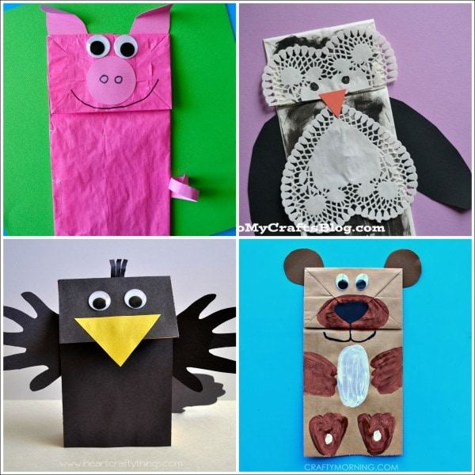
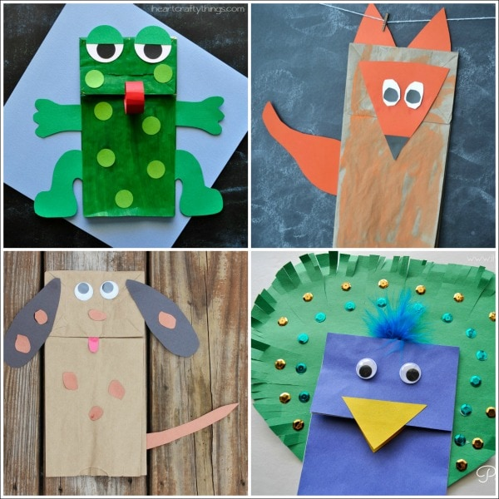
Sve što će vam biti potrebno su škartoci, tempere, kolaž (može se i bez) i malo mašte. U sljedećim slikama ćemo vam prikazati nekoliko primjera, a odlično je što se naši učenici nakon svojih uradaka mogu i poigrati s njima te vam pripremati zanimljive predstave!

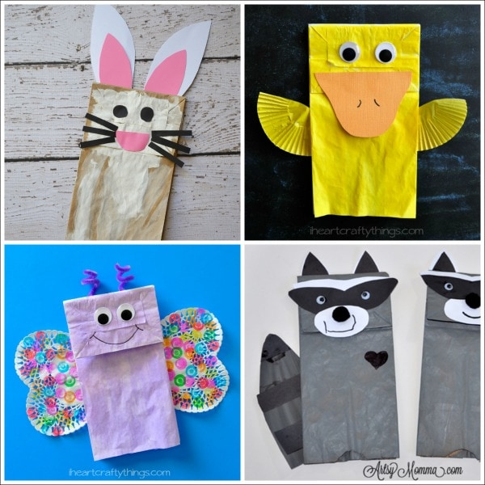
Napravi jednostavni božićni kolač sa svojim roditeljima!
Pošto je vrijeme Božića i sve miriše na slatko i kolače, zašto i učenici ne bi pomogli pri pravljenju nekih od njih? Mi smo odabrale jedan veoma jednostavan, a zove se čokoladni raspucanci.
Sastojci:
- 210 g oštrog brašna
- 220 g čokolade za kuhanje
- 55 g maslaca
- 100 g šećera
- 2 jaja
- pola žličice praška za pecivo
- malo ruma
- prstohvat soli
- šećer u prahu
Priprema:
U većoj posudi pomiješati brašno sa solju.
Rastopiti čokoladu s maslacem na pari.
Istući jaja sa šećerom i rumom dok smjesa ne posvijetli i šećer se rastopi.
Umiješati rastopljenu čokoladu u smjesu s jajima.
Ručno umiješati dio po dio brašna dok se sve ne poveže.
Uliti smjesu u posudu, prekriti je folijom i ostaviti u hladnjaku najmanje 4 sata. Smjesa mora biti jako tvrda.
Zagrijati pećnicu na 170°.
Izvaditi smjesu iz hladnjaka i žličicom grabiti male kuglice smjese (promjera 2,5 cm). Oblikovati kuglice rukama, uvaljati ih u šećer u prahu i slagati ih s dosta razmaka na pleh s papirom za pečenje.
Peći na sredini pećnice 10-ak minuta.

Pečene keksiće ohladiti i spremni su za jelo! 😊

Pokusi su fora!
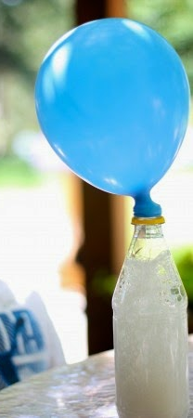
Pošto je učenje kroz pokuse jako zanimljivo djeci, pripremili smo vam one vrlo jednostavne.
1. PJENUŠAVO IZNENAĐENJE
Pribor: ocat, kuhinjska soda bikarbona, balon, žličica, prozirna plastična boca.
Upute: U praznu bocu ulijte ocat (2dL je dovoljno, možete i više ali samo ako koristite veću bocu. Inače će vam tekućina ući u balon). Prije nego što nataknete balon na lijevak, usipajte 2 jušne žlice sode bikarbone (isto tako možete i više, reakcija će biti snažnija, balon će se više napuhati ali postoji opasnost od izlijevanja). Nataknite balon na bocu, podignite ga kako bi soda bikarbona pala u ocat i kroz kroz sekundi balon će biti napuhan!
Savjet plus: prije nego što izvedete pokus, dajte djeci da pomirišu ocat i soda bikarbonu, a slobodno da i okuse. Pitajte ih, što misle da će se dogoditi kada spojite balon i bocu.
2. Možemo li balon staviti na vatru?
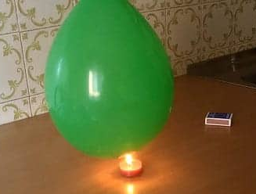
Pribor: balon, svijeća, šibice/upaljač i voda.
Upute: Nataknite balon na slavinu i pustite da se napuni vodom (oko 2dL) i dodatno ga napušite i zavežite. Ili balon prvo napušete, nataknete ga na bocu u kojoj je voda i izlijete vodu iz boce u balon. Upalite svijeću i stavite balon iznad nje. Balon neće puknuti. Ako pokušate bez vode, ili na dijelu gdje nema vode, balon će istog trena puknuti. Razlog: voda preuzima toplinu kroz tanki sloj balona.

3. Postupak demonstracije centripetalne sile
Pribor: balon i kovanica.
- Rastegnite malo prstima otvor za puhanje balona i ugurajte novčić u njega. Novčić ne mora ući do kraja, puhanjem balona će sam skliznuti u njega.
- Napušite balon i zavežite ga.
- Pomičite balon kružnim pokretima ruke dok novčić u njemu ne uhvati momentum i počne se kretati.
- Prestanite pomicati balon. Novčić u balonu će se nastaviti i dalje kretati još dugo, dugo…
Oprez: Kad jednom isprobate ovu aktivnost, teško je stati! 😊
4. Ples žitarica
Pribor: voda, čaša ili posuda, žitarice (heljda, riža ili ječam), soda bikarbona, ocat i prehrambene boje (bonus).
Upute:
- Ulijte vodu u posudu.
- Stavite jednu žlicu sode bikarbone i dobro promiješajte.
- Dodajte šaku odabrane žitarice (mi smo koristili heljdu, a može i ječam ili riža).
- Ako želite, možete staviti i nekoliko kapi prehrambene boje.
- Dodajte žlicu ili dvije octa.
- Vau! Uživajte u “plesu” žitarica. Traje dosta dugo, a kad stane ponovno možete izazvati reakciju dodavanjem octa.
Važno:
Ako se ništa ne događa nakon minutu ili dvije, žitarica je vjerojatno preteška. Probajte s nekom drugom.
Pokus: „vatromet boja u mlijeku“
Sastojci: malo mlijeka, boje za kolače, deterdžent za pranje posuđa, štapić za uho i tanjur.
Upute:
Ulijte dovoljno mlijeka u tanjur kako bi se pokrilo dno tanjura.
Dodajte boje za kolače na sredinu tanjura s mlijekom. Možete sami odabrati boje koje želite, najbolje od svake po nekoliko kapi.
Štapić za uho umočite u mlijeko. Koja je reakcija?
Sad štapić za uho uronite u deterdžent za pranje posuđa.
Dodirnite vrhom štapića sredinu mlijeka.

Koji vatromet boja se dogodio?
______________________________________________________________________________________________________________________________________________________________________________________________________________________________________________________

Kako možemo ovaj pokus usporediti s pranjem ruku?
______________________________________________________________________________

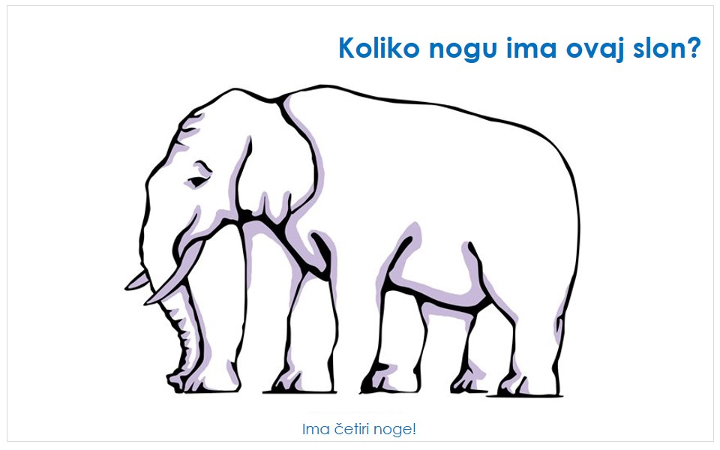
Optičke iluzije
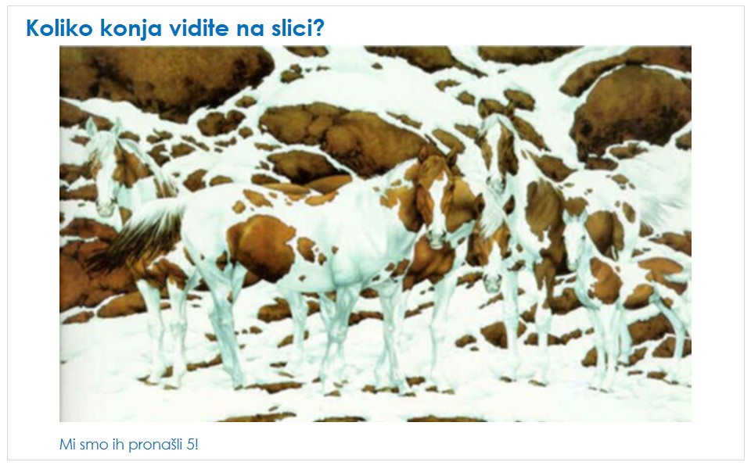
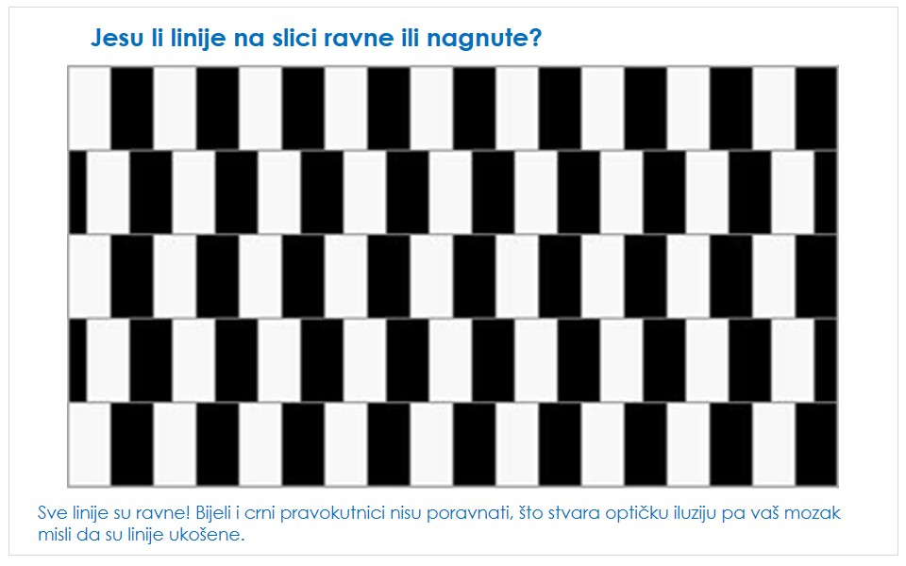
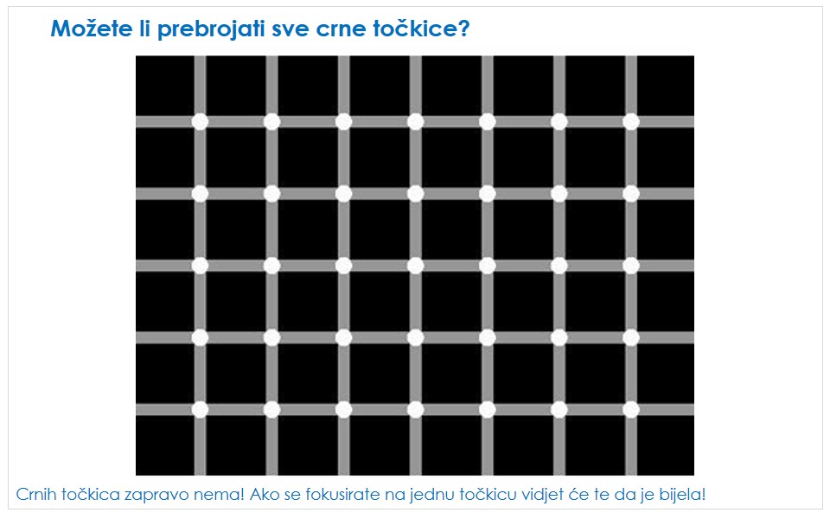
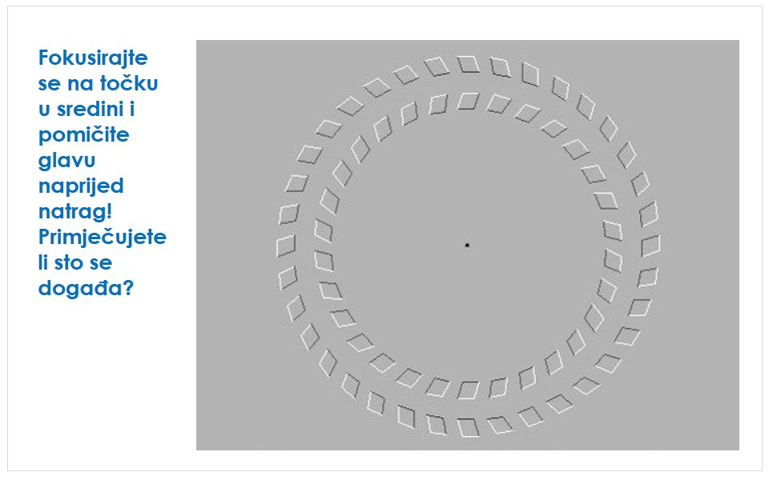
JUST DANCE
Jeste li već čuli za ovu vrlo zabavnu aktivnost koju možete naći na Youtube-u? Vrlo ju je jednostavno naći – samo upišite u Youtube Just dance i izaći će vam jako puno primjera. Djeca oponašaju plesne pokrete uz odgovarajuću pjesmu. Učenici obožavaju ovu aktivnost i odlična je u ove zimske dane da se malo tjelesno aktiviraju.
Jedan primjer: https://www.youtube.com/watch?v=gVfgTw_W_JY
Osim ove aplikacije, za vas smo pronašli i nekoliko prigodnih pjesama sa zabavnim koreografijama. Djeca ih slobodno mogu oponašati ili osmisliti svoju koreografiju!
Zumba – „All I Want For Christmas Is You“
https://www.youtube.com/watch?v=11idpTmmU24&amp;feature=emb_title
Jingle bells Rock - ples
https://www.youtube.com/watch?v=nO0KUTlqxR8

Zagonetke za male detektive
Za vas smo pripremili malu mozgalicu – moraš pogoditi imena svih likova. To sve možda ne zvuči teško, no imena moraju biti točno poredana po zadanom opisu i uputstvu!
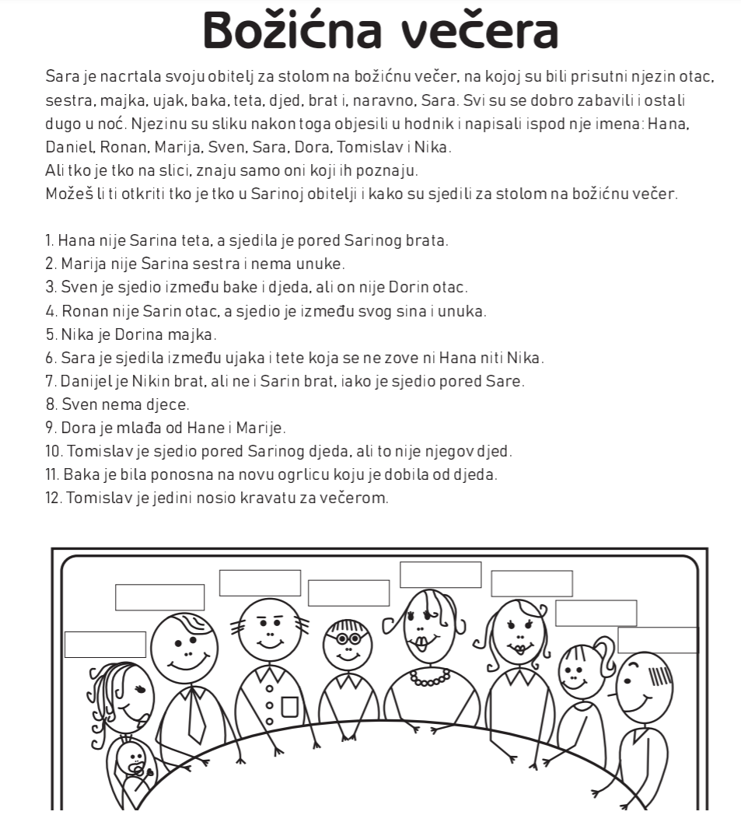
Rješenje:
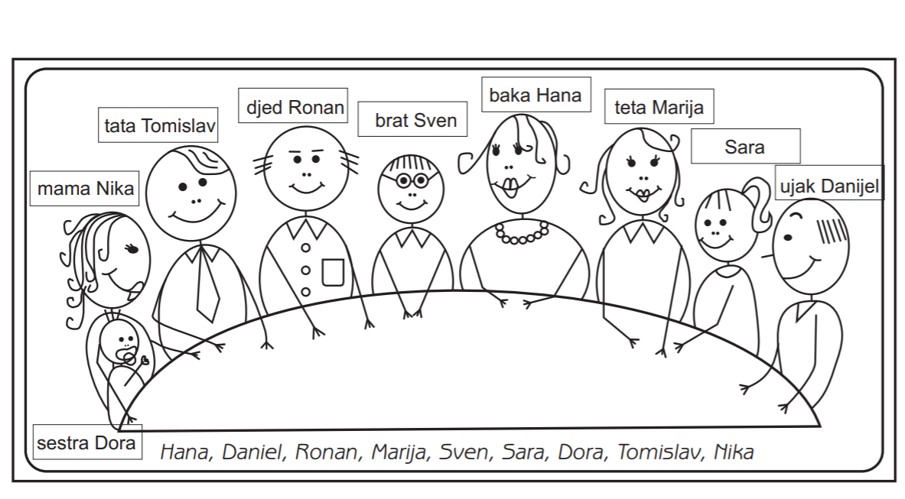

Vicevi
Pošto nam je u ovo doba svima potrebna doza smijeha, za vas smo izdvojili nekoliko viceva za cijelu obitelj!
MALI IVICA
Učitelj: Ivice, pročitao sam tvoj sastavak o majci i on je potpuno isti kao
sastavak tvojeg starijeg brata od prošle godine.
Ivica: Pa naravno, učitelju, kad imamo istu mamu...
ŠALICE
Ivica: Mama, znaš kako se uvijek brineš da ću razbiti tvoje omiljene
šalice?
Mama: Znam, Ivice.
Ivica: E, sad više ne moraš brinuti.
KOD DOKTORA
Doktor: Ivice, imaš li često problema s ušima i nosom?
Ivica: Da, svaki put kad skidam majicu.
DIGITRON
Učiteljica: Tko je čovjekov najbolji prijatelj?
Ivica: Digitron.
Učiteljica: Zašto?
Ivica: Uvijek možeš računati na njega.
U KUTU
Pita baka malog Ivicu:
- Ivice, kako stojiš u školi?
- Dobro bako, svaki dan u drugom kutu!
Osmosmjerka
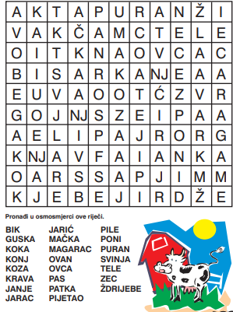
Kako znamo da naši najmlađi vole osmosmjerke, nismo mogli odoljeti a da ne objavimo jednu.
Kreativni Kutak
Pošto je vrijeme blagdana, vrijeme je i ukrašavanja naših domova. Za vas smo pripremili pregršt dekorativnih ideja koje bi vam se mogle svidjeti! Kako bi vam preglednije predočili postupak izrade, pratite upute videozapisa na linku.
Dekoracija za bor - http://krokotak.com/2020/12/hanging-decoration/
Skulptura božićnog drvca - http://krokotak.com/2020/12/paper-sculpture-christmas-tree/
Pahuljice od papira - http://krokotak.com/2020/12/paper-snowflake/
Napravite božićnu ili novogodišnju čestitku i pošaljite svojem najboljem prijatelju ili prijateljici, baki i djedu ili nekom drugom članu obitelji i rodbine.
Čestitka - http://krokotak.com/2020/12/snowy-winter-town/

3D čestitka
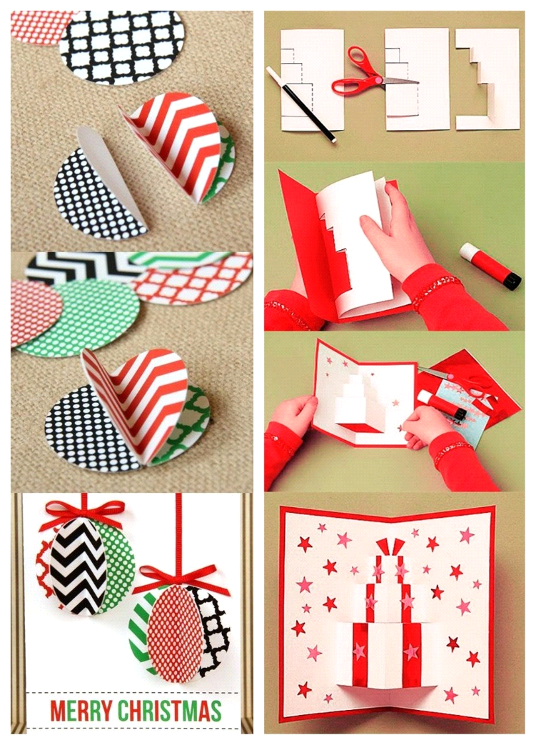
Čestitka u obliku soba - https://www.pinterest.com/pin/560346378633853047/
Mozgalice
Ovdje možete pronaći pokoju mozgalicu za mlađe, ali i one starije! No, pazite da odmah ne pogledate u rješenje sa strane.
Obiteljski problem
Ti si moj sin a ja nisam tvoj otac. Tko je to rekao?

Rješenje
( majka )
Jedan par
U vreći se nalazi 10 bijelih i 10 crnih čarapa. Koliko najmanje čarapa treba izvući da biste imali par čarapa?

Rješenje
( dvije čarape )

Pogodi što sam
Imam gradove, ali ne i kuće. Imam planine, ali ne i drveće. Imam vodu, ali ne i ribu. Što sam ja?
Rješenje
( karta )
Razmisli
Pripada samo tebi, a svi ga koriste više od tebe! Što sam ja?

Rješenje
( tvoje ime )
Otkrij što sam
Ako je imaš, želiš ju podijeliti. Ako ju podijeliš, više ju nemaš.

Rješenje
( tajna )

5 obiteljskih natjecateljskih igara s jednostavnim rekvizitima

Predlažemo nekoliko natjecateljskih igara u kojima mogu sudjelovati svi ukućani. Odredite nagrade i/ili kazne. Kaznu možete osmisliti sami, a nagrada za pobjednika može biti odabir filma za vikend! Evo nekoliko ideja za koje, nadamo se, potrebne materijale možete naći u kući ili ćete improvizirati s onim što imate...

1. Utrka igrački na navijanje.

Stazu možete na podu označiti selotejpom, a mogu poslužiti i postojeći utori pločica i slično. Odlično ako imate barem dvije ovakve igračke, ali ako ih nemate, mogu poslužiti i obični dječji autići. U tom slučaju, svatko recimo ima pravo na 3 gurkanja. Ako autić izleti sa staze, vraćamo ga na mjesto gdje je izletio i na potezu je idući igrač.
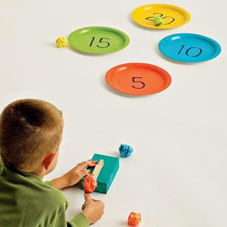
2. Katapult - matematika

Umjesto loptica, za stan su prikladniji zgužvani papirići. Kako ćete izgraditi katapult - to je na vama. Primjer: odbacivanje zgužvanog papirića sa žlicom. Svatko ima pravo na 3 bacanja i zbraja si rezultate. Pobjednik je onaj tko prvi dođe do 100.

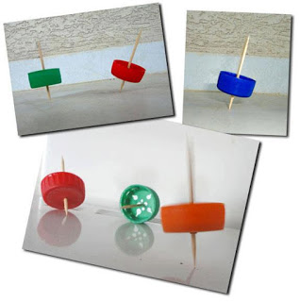
3. Dvoboj zvrkova od čepa i čačkalice
Čiji zvrk se dulje vrti, taj je pobjednik, naravno!

4. Bacanje ringova na stupić

Odredit startnu liniju s koje se baca i smislite svoja pravila za ovu igru!

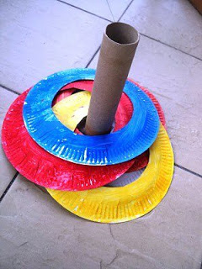
5. Utrka papirnatih gusjenica
Izradite ih od presavinutih papirnatih trakica, označite startnu poziciju i puhanjem ih tjerajte u bijeg!

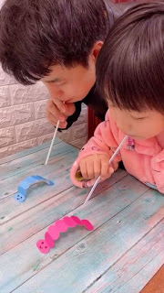

Audio priča
Poslušajmo božićnu audio priču koja će vam uljepšati dan!
https://youtu.be/GTRXFf9Sd58
Nakon što poslušate priču do kraja, porazgovarajte s roditeljima o tome što ste doznali o djevojčici i zvjezdici vodeći se sljedećim pitanjima:
- Sviđa li ti se priča?
- Koji prizor iz audio priče ti se najviše svidio? Zašto?
- Koje osobine ima djevojčica, a koje zvjezdica, opiši.
- Koja je pouka (glavna misao) ove priče?
Aktivnosti za razonodu
I za kraj, slijede aktivnosti za opuštanje.
Na slikama pronađi skrivene predmete (sličice).
